Консультация для педагогов:
«Использование технологии ТРИЗ в развитии речи дошкольников»

Выполнила учитель-логопед
Шамшинова Дарья Александровна

Тема: «Использование технологии ТРИЗ в развитии речи дошкольников»
ТРИЗ - теория решения изобретательских задач - была разработана около 50 лет учёным, писателем-фантастом Генрихом Сауловичем Альтшуллером.
Главная идея его теории - технические решения возникают и развиваются не стихийно, а по определённым законам, которые можно познать и использовать для сознательного решения изобретательских задач без множества пустых проб. Впервые в дошколные учреждения ТРИЗ – технологии приходят в 1987 году.
Эффективность ТРИЗ-педагогики заключается в ее инструментальности и достаточной гарантированности формирования исследовательских умений у обучающихся. За эти качества ТРИЗ называют технологией.
Цель ТРИЗ - научить детей мыслить системно, с пониманием происходящих процессов, дать в руки воспитателям инструмент по конкретному практическому воспитанию у детей качеств творческой личности, способной понимать единство и противоречие окружающего мира, решать свои маленькие проблемы.
Целью опыта является развитие, с одной стороны, таких качеств мышления, как гибкость, подвижность, системность, диалектичность; с другой – поисковой активности, стремления к новизне; развитие речи и творческого воображения.
ТРИЗ для дошкольников – это система коллективных игр, занятий, призванная не изменять основную программу, а максимально увеличивать ее эффективность.

Алгоритм решения изобретательских задач
Основным средством работы с детьми является педагогический поиск. Не надо давать детям готовые задания, раскрывать перед ними истину, ребенок должен учиться ее находить. Если ребенок задает вопрос, не надо тут же давать готовый ответ. Наоборот, надо спросить его, что он сам об этом думает. Пригласить его к рассуждению. И наводящими вопросами подвести к тому, чтобы ребенок сам нашел ответ. Если же ребенок не задает вопроса, то нужно указать противоречие. Тем самым ставить ребенка в ситуацию, когда нужно найти ответ , т.е. в какой то мере повторить исторический путь познания предмета или явления.

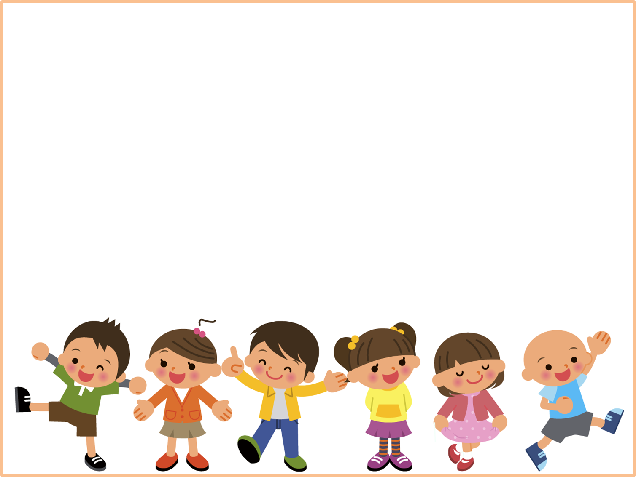
Использование адаптированных методов ТРИЗ в процессе развития речи дошкольников способствует:
-расширению словарного запаса;
-развитию связной речи (диалогической и монологической);
-развитие коммуникативных навыков;
-интеллектуального развития;
-творческого развития (фантазирование);
-личностного становления.
Используя в работе по развитию речи с дошкольниками элементы ТРИЗ, учитываем следующие дидактические принципы:
Принцип свободы выбора — в любом обучающем или управляющем действии предоставить ребенку право выбора. Принцип открытости — нужно предоставлять ребенку возможность работать с открытыми задачами (не имеющими единственно правильного решения). В условие творческого задания необходимо закладывать разные варианты решения. Принцип деятельности — в любое творческое задание нужно включать практическую деятельность.
Принцип обратной связи — педагог может регулярно контролировать процесс освоения детьми мыслительных операций, так как в новых творческих заданиях есть элементы предыдущих. Принцип идеальности — творческие задания не требуют специального оборудования и могут быть частью любой деятельности, что позволяет максимально использовать возможности и интересы детей.
Работа по развитию речи с использованием ТРИЗ проводится в несколько этапов: На первом этапе общения с детьми подводим их к проблеме многофункционального использования объекта. Например: Как можно использовать предмет –стул? (как стол, как лестницу, чтобы что-то достать и т. п.)
Второй этап – это «тайна двойного» или выявление противоречий в объекте, явлении, когда что-то в нем хорошо, а что-то плохо, что-то вредно, что-то мешает, а что-то нужно. Например: «Хорошо-плохо
Следующий этап – разрешение противоречий. Для разрешения противоречий существует целая система игровых задач. Например, как узнать, глубокая лужа или нет, если вода в ней мутная? Дети выдвигают разные версии, совместно с ними приходим к одному, а может быть и нескольким, подходящим решениям проблемы. На этапе изобретательства основная задача: научить детей искать и находить свое решение. Изобретательство детей выражается в творческой фантазии, в соображении, в придумывании чего-то нового. Для этого детям предлагается ряд специальных заданий. Например, придумайте новую игрушку, новый транспорт и др.
Следующий этап работы по технологии ТРИЗ – это придумывание новых сказок с помощью специальных методов. На последнем этапе, опираясь на полученные знания, интуицию, используя оригинальные решения проблем, ребенок учится находить выход из любой сложной ситуации. Здесь мы только наблюдаем, а ребенок рассчитывает на собственные силы, свой умственный и творческий потенциалы. Ситуации могут быть разные, из любой области человеческой деятельности. Например, как остаться сухим, гуляя под дождем. Дети отвечали, что можно надеть плащ, взять большую коробку, поднять ее над головой, надеть шляпу с широкими полями и т. п.
ТРИЗ представляет собой совокупность методов, которые позволяют решать эти самые изобретательские задачи.
1. Данетка
2. Метод противоречий
3. Мозговой штурм
4. Синектика или метод аналогий
5. Метод «Робинзона»
6. Метод «Системный оператор»
7. Метод фокальных объектов.
8.Фантастическая аналогия
9.Эмпатия
10.Составление загадок
Метод «ДАНЕТКА» На первом этапе знакомим детейс каждым компонентом в отдельности в игровой форме. Этот метод даёт возможность научить детей находить существенный признак в предмете, классифицировать предметы и явления по общим признакам, слушать и слышать ответы других, строить на их основе свои вопросы, точно формулировать свои мысли. Игра «Да-Нетки» или «Чёрный ящик», «Угадай, что я загадала» Цель игры: Учить классификация объектов, учить находить задуманный предмет, отсекая все лишние признаки, учить слушать и слышать друг друга.
Метод «ПРОТИВОРЕЧИЙ» Это помогает увидеть в окружающей действительности противоречия и научить детей их формулировать. Игра «Чёрное- белое», «Хорошо-плохо», «Нравится –не нравится», «Маятник» Цель: Учить выделять противоречия в предметах Воспитатель поднимает карточку с изображением белого домика, и дети называют положительные качества объекта, затем поднимает карточку с изображением черного домика и дети перечисляют отрицательные качества. (Пример: “Книга”. Хорошо – из книг узнаешь много интересного.. . Плохо – они быстро рвутся.. . и т. д.)
Игра «»Цепочка-рассказ», «Соедини нас» Цель: установление ситуативных связей Необходимо составить цепочку- рассказ: «Как от яблони перейти к ложке?» Как это сделать? Воспитатель начинает цепочку, дети продолжают. - В саду стояла яблонька, на которой … - Висели вкусные и спелые яблочки. - Яблочки были спелые и поэтому сами … - Сами падали на землю. - Так как яблочки падали, бабушка… - Бабушка их собирала. - Собрав яблоки, чтобы они не испортились, бабушка… - Варила вкусное варенье. - Варенье было вкусное, поэтому… - Внуки ели его прямо ложками.
Метод «МОЗГОВОЙ ШТУРМ» Мозговой штурм предполагает постановку изобретательской задачи и нахождения способов ее решения с помощью перебора ресурсов, выбор идеального решения. Темами мозгового штурма могут быть такие: • как не намокнуть под дождём; • как мышам достать сыр из-под носа кота; • как выгнать лису из зайкиной избушки; • как не дать медведю залезть на теремок и развалить его; • как оставить кусочек лета в зиму. В сборниках развивающих сказок Анатолия Гина «Задачки-сказки от кота Потряскина» Владимира Богата «В Жаркой Африке» предложены задачи на применение мозгового штурма. Предлагаю их использовать на практике для работы с детьми
Метод «СИНЕКТИКА» Это так называемый метод аналогий: Личностная аналогия (эмпатия). Предлагаем ребёнку представить самого себя в качестве какого-нибудь предмета или явления в проблемной ситуации. Например: -представь, что ты цветочек на клумбе, которую забыли полить. Предлагаю рассказать детям о чем думает цветочек в данной ситуации. Прямая аналогия. Основывается на поиске сходных процессов в других областях знаний (вертолёт - аналогия стрекозы, подводная лодка - аналогия рыбы и т. д.). Игра «Добавь словечко» Яркое, теплое (Что?) солнце. Снег, мороженое (Что делают?)тают. Звенит, бежит (что?) ручей. И.т.д.
Фантастическая аналогия. Решение проблемы, задачи осуществляется, как в волшебной сказке, т. е. игнорируются все существующие законы (нарисуй свою радость, изобрази любовь). Символическая аналогия. Сравнение предметов по их свойствам. - по форме (круглый, как) - по размеру (большой, как) - по цвету (жёлтый, как) - по вкусовым ощущениям (кислый, как.) - по тактильным ощущениям (тёплый, как.)
«КОЛОБОК» Какой? Круглый Румяный Катиться
Что бывает таким же? Как/,но не Как/,но не Как/,но не
Д/и «Портреты — линии». Волнистая линия. - Каким характером должен обладать герой, которого можно изобразить такой линией? Он должен быть добрым, нежным, ласковым, трудолюбивым, заботливым. (Золушка, Белоснежка, Царевна — Лебедь, Машенька, Василиса Премудрая, Елена Прекрасная.) Почему? Они все добрые, великодушные, заботливые, ласковые, нежные. Ломаная линия. - Она похожа на молнию, на колючки, на иголки. Герои, обладающие каким характером могут быть изображены этой линией? Они злые, жестокие, бессердечные, завистливые. ( Кощей-Бессмертный, Змей Горыныч, Баба-Яга, Чудо-Юдо.) Прямая линия. - Этот герой добрый, сильный, отважный, смелый, храбрый, могучий, мудрый. (Иван-царевич. Иван — крестьянский сын, Иван — Царевич, Князь Гвидон, Царь Салтан, Елисей.) Линия, изображающую дугу. - На что она похожа? Она похожа на улыбку. Герои весёлые, озорные, смешные. (Емеля, Буратино, Питер Пен, Карлсон.)

Метод «РОБИНЗОНА» Формирует умение находить применение казалось бы совсем ненужному предмету. Может проводиться в виде игры "Аукцион" Предложить детям предмет (например, фантик от жвачки, колпачок от ручки и др.) и попросить придумать как можно больше применений. Предмет "продается" тому, кто сделал последнее предложение. Следующий вариант использования этого метода: предложить детям представить себя на пустынном острове, где есть только… (возможные варианты: скакалки, битые лампочки, жвачки, пустые консервные банки и т. д.). Необходимо выжить на этом острове, используя только этот предмет. (Представьте, что на острове есть только много жвачек. Как, используя только их, выжить в течение многих лет? Ведь нужно и жилье, и одежда, и пища.) Дети придумывают варианты одежды из оберток и фантиков, строят дома из жвачек и т. д.

Метод «СИСТЕМНЫЙ ОПЕРАТОР (АНАЛИЗ)» Мир системен. Любой объект можно рассматривать как единое целое (систему, можно мысленно поделить его на части, каждую часть можно поделить на ещё более мелкие части. Все системы существуют во времени. Они сталкиваются, взаимодействуют друг с другом, влияют друг на друга.
Одной из важнейших задач обучения является задача закрепления и систематизации полученных знаний. В теории формирования сильного мышления (одно из направлений ТРИЗ) есть такое понятие: системный оператор. Работа с системным оператором предполагает формирование у ребёнка умение анализировать и описывать систему связей любого объекта материального мира: его назначение, динамику развития в определённый отрезок времени, признаки и строение и др.
А вот перед вами системный экран Он может об объекте много нам рассказать Если мы рассмотрим что –то , Это что-то для чего-то, Это что-то часть чего-то, Чем то было это что-то, Что-то будет с этим что- то, Что- то, ты , сейчас возьми на экране рассмотри Цель: формирование у детей системно мыслить по отношению к любому объекту, расширение кругозора, обогащение словаря, развитие связной монологической речи, развитие творческого воображения.
Д/и: Волшебный экран» Частью чего объект являлся в прошлом? Частью чего объект является? Частью чего объект будет являться в будущем? Что объект представлял собой в прошлом? Объект Свойства Функции Как будет выглядеть объект в будущем? Из каких частей объект состоял в прошлом? Из каких частей объект состоит? Из каких частей объект будет состоять в будущем?

Метод фокальных объектов перенесение свойств одного объекта или нескольких на другой. Этот метод используем для: -расширения словарного запаса развитие связной речи (диалогической и монологической) -развитие коммуникативных навыков -интеллектуального развития -творческого развития (фантазирования) личностного становления
Детям предлагаю назвать три любых объекта, затем предлагаю назвать как можно больше выбранных свойств предметов. Дальше выбираем объект который будем модифицировать, и поочередно приписываем ему выбранные свойства , а дети объясняют как это выглядит и когда это бывает. Предметы получаются необычные и интересные , поэтому предлагаю детям зарисовать то, что у них получилось. Например, мяч. Какой он? Смеющийся, летающий, вкусный; рассказывающий на ночь сказки. Фото рисунков детей.

Метод «Эмпатия» Цель: учить детей принимать на себя образы рукотворного мира; обогащать словарь детей оценочной лексикой.
Ход игры: Представьте себя кастрюлей. Изобразите такую кастрюлю, про которую я говорю. Кастрюлю забыли помыть, оставили в раковине грязную. Что чувствует кастрюля? (ей неприятно, она липкая, неприятно пахнет). Кастрюлю помыли, сварили в ней вкусные аппетитные щи. Что чувствует кастрюля?(она довольна, ей приятно чувствовать себя нужной, полезной). Кастрюлю забыли убрать с огня, она пригорела, у нее сгорело дно. Что чувствует кастрюля?(ей больно ,неприятно).

Метод «Составление загадок» Цель: формирование навыков речевой творческой деятельности детей; обучение детей созданию сравнений, образных характеристик объектов Какой? Что бывает? Что делает? Таким же? Ноне (как) Разноцветный, но не радуга Имеет круглую форму, Но не арбуз Быстрый, но не заяц
Использую в работе варианты ТРИЗ «Перевирание сказки» Изменяю сказку, меняя сюжет и включая новых персонажей, а дети исправляют за мной. «Сказка в заданном ключе» Например: жили-были старик со старухой у самого синего моря в наши дни. Что будет просить старуха? Сочинение сказки по заданному началу. Например: Наступил Новый год. Дед Мороз выехал из дома и поехал развозить детям новогодние подарки и вдруг…
ТРИЗ дает детям возможность проявить свою индивидуальность, учит детей нестандартно мыслить, развивает такие нравственные качества, как умение радоваться успехам других, желание помочь, стремление найти выход из затруднительного положения. Основным средством работы с детьми является педагогический поиск. Педагог не дает детям готовую информацию, а учит ее находить. ТРИЗ позволяет получать знания без перегрузок, без зубрежки.
Совместная деятельность по развитию речи с использованием ТРИЗ – технологий это импровизация, игра. Детей не надо искусственно возбуждать, заводить. Стоит только верно почувствовать, чем живёт каждый из сидящих за маленьким столом, уловить нерв, определяющий доминанту занятия – и рождается Действие, в котором все участвуют на равных.
Поскольку речевое развитие детей не ограничивается рамками специально организованной деятельности использую элементы ТРИЗ- технологии и в свободной деятельности детей, стимулируя их речь. Например: когда ребенок задает вопрос, лучше сначала спросить, а что он сам об этом думает, приглашая порассуждать, при этом наводящими вопросами можно подвести ребенка к тому, что он сам находит ответ. Во время прогулок используеем приемы фантазирования: оживление, изменение законов природы, увеличение, уменьшение и т.д. Оживим ветер: кто его мама? Кто его друзья? Какой бывает характер у ветра? и т.д. В результате свободной деятельности с использованием элементов ТРИЗ у детей снимается чувство скованности, преодолевается застенчивость, развивается речь и логика мышления. Таким образом, хочется отметить, что использование адаптированных методов ТРИЗ в процессе развития речи дошкольников способствует:
- активизации познавательной деятельности детей;
- созданию мотивационных установок на проявление творчества;
- созданию условий для развития образной стороны речи детей (обогащение словарного запаса оценочной лексики, словами с переносным значением, синонимами и антонимами) ;
- повышению эффективности овладения всеми языковыми средствами;
- формированию осознанности в построении лексико-грамматических конструкций;
- развитию гибкости аналитико-синтетических операций в мыслительной деятельности.
Эта технология очень интересна и увлекательна - стоит только поглубже с ней.
Именно дошкольный возраст является сенситивным для развития речи детей, он уникален, ибо как сформируется ребёнок, такова будет его жизнь, поэтому важно не упустить этот период для раскрытия потенциала каждого ребёнка. Речевая инициатива ТРИЗ дает детям возможность проявить свою индивидуальность, нестандартно мыслить и высказывать свои мысли, развивая речь.



